Лексическая тема: «Весна»
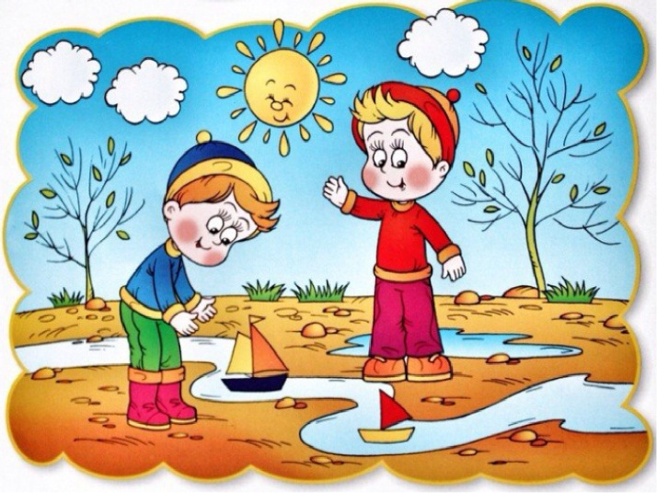
Уважаемые родители, поговорите с ребенком о признаках весны.
Ранней весной солнце начинает прогревать почву, снег тает, на реках начинается ледоход. На кустах и деревьях распускаются почки. Начинают зеленеть листья вербы, ольхи, осины, клена, березы. На опушках появляется первая травка. С приходом весны появляется много корма и для зверей, поэтому весной у них рождаются детеныши. Весной возвращаются перелетные птицы, все птицы весной вьют гнезда, где высиживают птенцов. Просыпаются насекомые и их личинки. Поздняя весна наступает в мае, это пора цветения черемухи, сирени, яблони, абрикоса и других фруктовых деревьев. На лугах зацветают красный клевер и ландыши.
Большинство птиц в мае уже высиживают птенцов, а соловьи только прилетели из дальних стран. Солнышко пригревает все ярче, идут весенние дожди. Скоро лето…

Игра «Расскажи, что происходит в природе весной»
Взрослый называет существительное, а ребенок рассказывает, что происходит с ним весной. Например, «птицы» — прилетают перелетные птицы, все птицы начинают вить гнезда и т.д.

Игра «Назови ласково»
Солнце-солнышко, лужа- лужица
Дождь — луг —
Цветок — земля-
Облако — роща-
Птица — вода-
Птенец — дерево-
Жук — ветка-
Гнездо- капля —
Трава — росток —
Лист — ручей —

Игра «Один- много»
Гнездо – гнезда перо — перо-
Дерево- птенец — детеныш —
Ветка- лист- зверь —
Почка- песня- цветок —

Игра «Весной бывает – не бывает»
Воробьи возвращаются из жарких стран.
Птицы вьют гнезда.
На деревьях распускаются почки.
Птицы улетают в теплые края.
Листья желтеют и опадают.
Листья распускаются.
Пальчиковая игра «Весна»
К нам весна лишь заглянула
(потянуть руки вперед)
В снег ладошку окунула
(руки согнуты в локтях, «окунуть» ладошки
то тыльной, то лицевой стороной)
И расцвел там нежный
(руки от локтей до запястий соединить,
кисти сложить в форме цветка)
Маленький подснежник
(пальцы раскрываются, словно подснежник)

Игра «Назови ласково»
Солнце-солнышко, лужа- лужица
Дождь — луг -
Цветок — земля-
Облако — роща-
Птица — вода-
Птенец — дерево-
Жук — ветка-
Гнездо- капля —
Трава — росток —
Лист — ручей —

Игра «Весной бывает – не бывает»

Воробьи возвращаются из жарких стран.
Птицы вьют гнезда.
На деревьях распускаются почки.
Птицы улетают в теплые края.
Листья желтеют и опадают.
Листья распускаются.
Расцветают цветы.
На реке тает лед
Солнышко светит все ярче.
Статью подготовили учителя логопеды ДОУ:

Сюткина Т.А., Щербакова Ю.Ю.

